
COLEGIO SAN BERNARDO
EJE 3: Evolución. La evolución como visión de las Ciencias Naturales. Ideas pre-darwinistas Catastrofismo-Fijismo vs Uniformismo transformismo La teoría de la evolución Darwin y la Selección natural. Clasificación de los seres vivos. Impacto de la Teoría de la Evolución

lo

EVOLUCIÓN
La Teoría de la Evolución es uno de los hechos científicos más importantes de la historia de la humanidad, no solo permitió entender y dar respuesta a preguntas muy antiguas sino que además permitió el avance en la medicina, la agricultura, la genética, y la forma del pensamiento humano etc... La teoría de la Evolución es además una de las mejores formas de ver como el conocimiento se construye, sobre ideas previas e ideas nuevas que se ponen a prueba. El conocimiento científico nunca es completo, ni perfecto, pero es la mejor forma de acercarnos a la verdad.

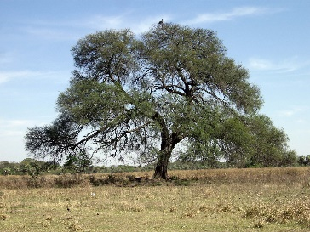
¿Cómo empezó esta aventura del conocimiento?
Si te presento estos tres seres vivos verás que dos de ellos son muy parecido. El primero es un árbol de algarrobo el segundo un zorro gris, y el tercero un zorro colorado, ninguno de ellos pertenece a la misma especie, pero claramente podemos decir que los zorros tiene más que ver entre ellos que con el algarrobo.
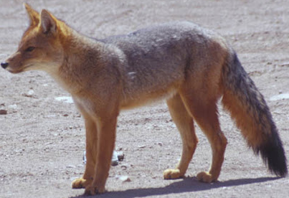
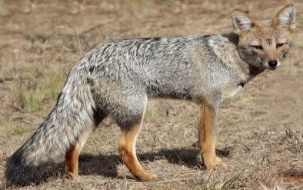
Esta misma observación tuvieron nuestros antepasados y trataron de proponer una respuesta de por qué de la diversidad de la vida. A partir de nuestros conocimientos podemos decir que quienes nos antecedieron estaban equivocados, pero es necesario entender que en ciencia se propone una posible respuesta a una pregunta, a la que llamamos HIPÓTESIS, y hasta que esta hipótesis no sea demostrada como falsa será la mejor respuesta posible.
Esta parte de la Biología se trata de como se explica la Diversidad de las formas de vida en el planeta, como aparecieron, y como se relacionan a lo largo de su historia.
LOS FIJISTAS
Aristóteles (384-322 a. C.)
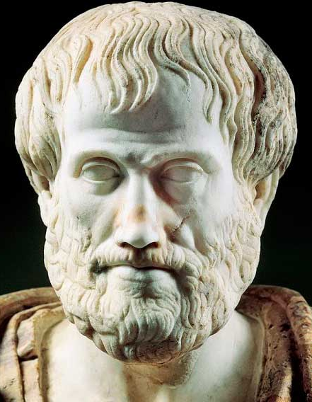
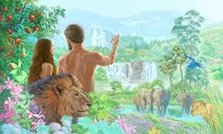
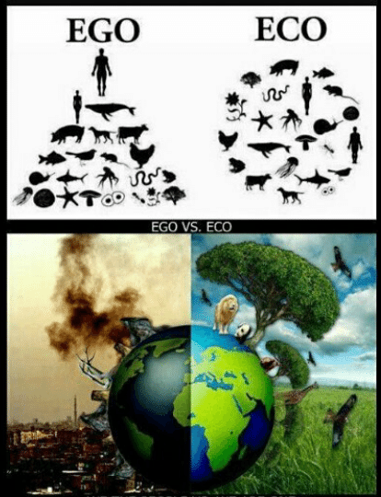
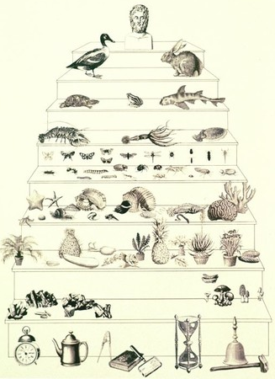
Una de las primeras explicaciones sobre la diversidad de la vida tuvo a uno de los mayores pensadores de la historia como protagonista, Aristóteles. No es que fuese el único pero sin dudas es uno de los más importantes. El proponía que la vida había aparecido espontáneamente, y que todos los seres vivos eran independientes unos de otros. Además pensaba que las especies no se modificaban, ni en sus características ni en número de especies. Se basaba en la experimentación. La observación de que los hijos de una pareja de ovejas siempre es una oveja confirmaba su hipótesis. El propuso una escala donde estaban todos los objetos del planeta en una jerarquía que iba desde lo más elemental hasta lo más complejo (el hombre). Esta escala fue la base para otros pensamientos, que propusieron que la vida había sido Creada, por un ser sobrenatural, y donde el hombre ocupaba un lugar por encima de todas las demás especies. Este pensamiento es aún hoy el dominante entre los seres humanos. Hacemos uso de animales y plantas para satisfacer nuetras necesidades, las más elementales como la alimentación, o las mas superfluas como la diversíon. En esta postura, los seres vivos tienen un objetivo, cumplen una función, en relación con el ser humano. Una de las consecuencias es la destrución de habitat, la caza, la predación de los mares etc.
Hoy la posicíon aristotélica es sostenida principalmente por las religiones juedeo-cristianas-musulmana, basadas en el Génesis de la Biblia, en el que se relata, la cración de todas las cosas tal cual las conocemos. Fijas e invariables.
Esta visíon sobre la variedada de formas de vida en el planeta tuvo que resolver el problema del hallazgo de restos fósiles, los que demostraba que la vida en el planeta no siempre fue igual. Es decir tenían que aceptar que habían existido otras especies de seres vivos. Una solución a este problema fue la idea de que en la historia del planeta se habían sucedido eventos de creación seguido por eventos de desapacición catastróficas, que eliminaban todas las formas de vida en el planeta. A estos pensadores se los denominó Catastrofistas. Este pensamiento estaba en concordancia con el pasaje de la Biblia de Diluvio universal, incluso hoy se sabe que ha habido eventos catastróficos como la caida del meteorito que puso fin a los dinsaurios. Pero tambien se sabe que estas catástrofes no eliminan todo tipo de vida y que las que sobrevivieron dieron origen a las nuevas formas de vida. Es decir, el catastrofismo soluciona el problema de los fósiles, manteneindo que las especies que existen fueron creadas o aparecieron tal cual las concemos y que nunca se modificaran ni daran origen a nuevas especies.
EL TRASFORMISMO
Hacia 1802, un naturalista propuso que las especies si bien eran fijas en cuanto a número(es decir no aparecian especies nuevas naturalemente) podían cambiar a lo largo del tiempo, para satisfacer las necesidades que se les iban presentando. Este naturalista fue conocido como Jean Baptiste de Monet conde de Lamarck, o simplemente Lamarck.
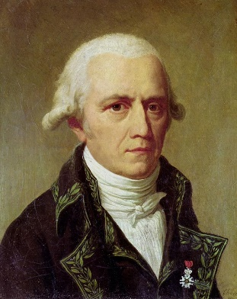
Jean Baptiste Lamarck
(1744-1829)
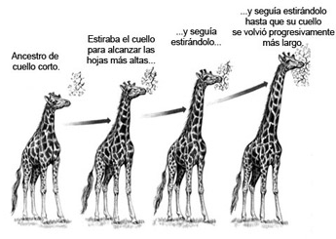
Fue el primero en pensar a las especies como dinámicas y capaces de cambiar. El ejemplo más conocido es la explicación del cuello de la jiráfas. Lamarck proponía a que a medida que escaseaba el alimento a ras del suelo las antiguas jirafas de cuellos cortos se estiraban para poder alcanzar los brotes de los árboles. Esto llevaba a que los cuellos se alargaran por el estiramiento, y que esta condición de cuello estitrado lo heredaban sus hijos, los cuales nacerían con el cuello más largo. Para Lamarck, las especies cambiaban hacia una formas mejores, es decir hacia la perfección siguiendo un impulso interno.
Su teoría proponía que los caracteres (cualidades o condiciones), que adquirian los individuos luego de nacer podian ser heredados por su descendencia. Para explicarlo con un ejemplo, podríamos de cir que si una pareja se ejercita en un gimnasio y tiene hijos, sus hijos nacerán musculosos. Según esta posición la parte del cuerpo que se ejercita se desarrolla y la que no se atrofia y desaparece.Si bien esta postura no es correcta, desde hace algún tiempo se sabe que ciertas condiciones ambientales afectan la expresion de nuestros genes algo que llamamos EPIGENÉTICA.
Los principios de cambio para las especies según la teoría son:
- Impulso interno para lograr un estado mas apropiado con el medio.
- Uso y desuso de las partes del cuerpo que llevan al desarrollo o atrofia y desaparición respectivamenete.
- Herencia de los caracteres adquiridos: las características adquiridas por los padres podian ser heredadas por los hijos.
Si bien, las ides de Lamarck hoy no se tiene en cuenta, su aporte fue fundamental para que se desrrollara la teoría de la evolución de Darwin.

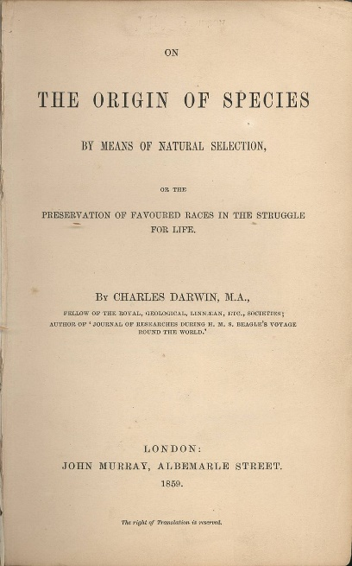
La teoría de la evolución
El 1 de Julio de 1859 Charles Darwin y Alfred Wallace presentaron el libro “El origen de las especies por mecanismo de la selección natural”.
En este libro se expresa por primera vez las ideas de la aparición y diversidad de la vida, en base a datos que hasta hoy, aunque con modificaciones, se considera la mejor explicación de las formas de vida en el planeta.
Las ideas tuvieron su origen en obras anteriores en especial las de Lamarck, quien ya había planteado la posibilidad de cambios en las especies.
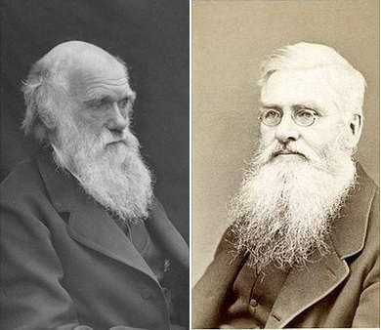
Charles Robert Darwin.
1809- 1882

Alfred Russel Wallace
1823- 1913

Para esta obra Darwin se basaría en ideas tales como:
- Transformismo: planteado por Lamarck proponía que las especies cambiaban sus características con el tiempo.
- La selección artificial: aparición de características que eran seleccionadas por los criadores de forma artificial.
- Uniformismo: opuesto al catastrofismo, propone que la Tierra estuvo sujeta a eventos similares a los que se observan en la actualidad.
- Competencia: basado principalmente en la obra de Malthus, donde se propone que los recursos son limitados y que los individuos deben competir por ellos. Quien logre obtener esos recursos tendrá la posibilidad de reproducirse.

Mecanismos de la evolución
Si bien el mecanismo propuesto era el de la Selección Natural, la idea de Cambios (mutaciones) está como uno de estos mecanismos. Un cambio que otorgue alguna ventaja a quien lo posea, permitirá ganar las competencias por los recursos y esto se traduce en “éxito reproductivo”. Es decir, llegará a adulto y tendrá más posibilidades de tener descendencia, pudiendo transmitir esos mismos caracteres.
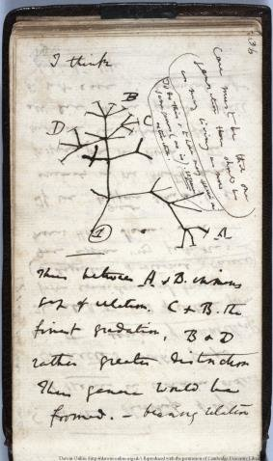
Postulados de la teoría de la evolución
- Todos los seres vivos comparten un ancestro en común, el grado de parentesco se da por la cercanía entre las especies con el ancestro en común que compartan.
- Las especies proviene de especies preexistentes.
- La unidad evolutiva es la población, y no el individuo.
- Los cambios deben ser transmisibles (es decir que deben estar en las células reproductivas).
- La selección natural determina si un carácter es beneficioso o no.
- La evolución no tiene moral, es decir no busca nada en especial, no existe la idea de perfección.(opuesto a lo propuesto por Lamarck)

Implicancias de la teoría de la evolución
Considerada como la segunda revolución ideológica-filosófica (la primera es la revolución Copernicana que excluye a nuestro planeta del centro del universo), ya que excluye al hombre del centro de la existencia, y lo coloca como un ser vivo más, sujeto a las mismas leyes que cualquier otro ser vivo.
La teoría permitió entender la vida, y esto llevó a grandes avances dentro de la ecología, la medicina, la agricultura, la filosofía, la etología, la psicología, etcétera.
No obstante algunas deformaciones propuesta por otros autores tendrían efectos trágicos. La más negativa fue la propuesta por Herbert Spencer (1820-1903) con su frase “la supervivencia del más apto”, y Francis Galton (1822-1911), quién propondría la idea de la Eugenesia,(origen verdadero o superior), que terminaría por dar la idea de que entre los seres humanos existía una competencia, y de esta competencia natural, se habrían originado las “razas”. Estas ideas llamadas “Darwinismo social”, supone que hay formas humanas superiores a otras. Es decir se “naturaliza” cualquier acto racista, sin que suponga sea un acto criminal. De estas ideas pronto surgirían las políticas de Apartheid impuesta por los ingleses en sus colonias, las de segregación en EEUU que duró hasta 1965, y el nazismo.

